

Nombre: XXXXXXXXXX XXXXXXXXXX XXXXXXXXXX
Grado de Escolaridad: Licenciatura en Derecho
Cédula Profesional (Licenciatura): XXXXXXXX
Teléfono de Oficina 228-841-61-70 Ext. 3578
Correo Electrónico: phernandezc@fiscaliaveracruz.gob.mx

Formación Académica

2016-2020
Licenciatura en Derecho
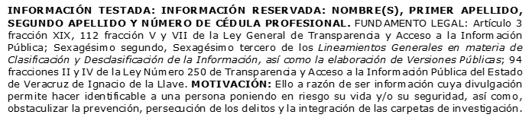
Universidad Veracruzana
Xalapa, Veracruz.

Trayectoria Profesional
Año
Julio 2023- Diciembre 2024
Fiscal Adscrita en la Visitaduría General de la Fiscalía General del Estado de Veracruz.
Abril 2021- Julio 2023
Analista Administrativo adscrita a la Visitaduría General de la Fiscalía General del Estado de Veracruz.
Enero 2020- Abril 2021
Auxiliar Administrativo adscrita a la Visitaduría General de la Fiscalía General del Estado de Veracruz.
 Conocimiento
Derecho Penal

